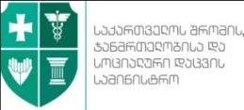 | 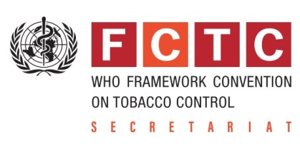

Support for Implementation of
Strategic Project „FCTC 2030-Georgia”

სტრატეგიული პროექტის „FCTC 2030-საქართველოს“
განხორციელების მხარდაჭერა

David Sergeenko  Minister of Labour, Health and Social Affairs | Vera Luisa da Costa e Silva  Head of the Secretariat of the WHO Framework Convention on Tobacco Control

